作业2

系统状态图：
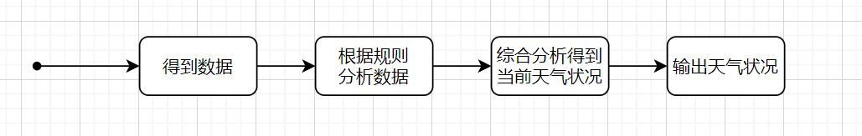

顺序图：
